探求科学奥秘 展望科技前沿 拓宽知识结构 促进学科交融
东南大学课外研学讲座
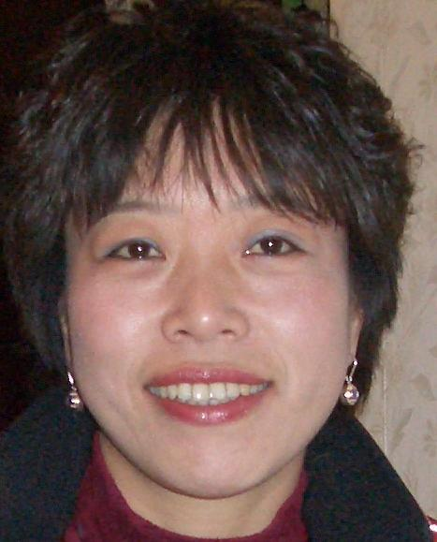
讲座名称：外语学习科学及方法研究
报告人： 石玲 副教授 博士
报告人简介：石玲，东南大学外国语学院副教授，研究生导师。发表文章和出版物包括：《再论以反思理论为指导大学英语考核模式》《整体语言教学法环境下应用“积木模式”的探索》等，近年完成和参与完成多项科研课题如多媒体教学与传统教学对比研究并荣获多项奖励。
研究领域：外语教育；学习科学
讲座内容介绍：
大学英语教学是高等教育的一个有机组成部分，大学英语课程是大学生的一门必修的基础课程。大学体验英语教程在培养阅读能力的同时，加强听、说、写、译等语言的综合训练，尤其注重口头和书面实用表达能力的训练和培养。现特请本校外国语学院的石玲副教授为同学们讲解如何利用关于脑学习的科学方法学习外语，在大学阶段提高自身的英语听、说、读、写、译的语言能力。
讲座最后有约15分钟师生互动，同学们可以与老师进行英语学习、英语技能训练及四六级等英语考试方面的探讨与交流。提交的研学报告可以结合脑科学对语言学习技巧、英语能力发展、学习技能训练的支持与促进等内容。
讲座时间：2011年11月29日（周二）晚18：30－21：00
讲座地点：九龙湖校区教学楼 教三--305
教务处实践教学科
课外研学讲座活动指导中心
学生会学习实践服务中心
二〇一一年十一月 二十八日
备注：课外研学讲座是由教务处课外研学讲座活动指导中心承办的官方科技类讲座，听报告（讲座）后，如实填写讲座现场发放的《学生聆听科技、学术报告学分认定书》并提供后续研学材料（如：评论、文献综述、读书报告或报告人要求的文字材料等），经学生所在院系“课外研学活动指导小组”认定后可获得0.3～0.5个课外研学学分。

